Анкета
на участие на IV районной ученической научно-практической конференции, посвящённой 100-летию академика Х.М.Миначева, 80-летию лётчика-космонавта СССР А.Г.Николаева и 80-летию народного учителя СССР П.Н.Чернова

Фамилия, имя, отчество участника | Кузнецова Марина Владимировна
Наименование учебного заведения, класс | МОУ «Аранчеевская ООШ  Яльчикского района Чувашской Республики», 3 класс
Дата рождения | 09 октября 1999 года
Домашний адрес, телефон | Яльчикский район, д. Аранчеево, ул. Центральная, дом № 20,  Телефон: 63-2-58
Фамилия, имя, отчество, должность педагога | Фомкина Зинаида Алексеевна, учитель начальных классов
Телефон учебного заведения: | 63-2-87
Название работы | «Моя кошка Алиса в цифрах и диаграммах»»

Муниципальное общеобразовательное учреждение «Аранчеевская основная общеобразовательная школа Яльчикского района Чувашской Республики»

Моя кошка Алиса
в диаграммах и цифрах

Работу выполнила
ученица 3а класса
МОУ «Аранчеевская ООШ»
Кузнецова Марина

Руководитель: Фомкина
Зинаида Алексеевна,
учитель начальных классов
МОУ «Аранчеевская ООШ»

деревня Аранчеево
2008-2009 учебный год
Содержание
- Введение …………………………………………………………………….. 1 стр.
- История появления кошки в доме ……………………………………….1 стр.
- Результаты моих исследований……………………………………………1 стр.
А) Шёрстка, глаза, язык, лапы…………………………………………….. 1 стр.
Б) Почему у кошки шерсть стоит дыбом?…………………………………1 стр.
В) Отношение кошки к окружающим людям…………………………….1 стр.
Г) Зрение кошки……………………………………………………………….2 стр.
Д) Где спит кошка?.............................................................................................2 стр.
Е) Сколько ест кошка и сколько это стоит?.................................................2-3 стр.
Ё) Сколько молока выпивает кошка?............................................................3 стр.
4. Возраст кота и возраст человека……………………………………………..3 стр.
5. Различные прыжки…………………………………………………………….4 стр.
6. Вывод…………………………………………………………………………….5 стр.
7. Литература……………………………………………………………………….6 стр.
8. Приложения……………………………………………………………………..7-8 стр.

Введение
Из всех животных я больше всего люблю кошек. Мне нравится читать книги о кошках, смотреть по телевизору передачи с их участием. Из энциклопедии я узнала, что кошки бывают разных пород. А тигры, львы, леопарды, рыси и пантеры, оказывается, тоже относятся к семейству кошачьих. И я задалась вопросом: «А какая же она, моя кошка?». И решила провести исследование своей кошки, для того, чтобы узнать, о ней побольше: о её жизни, характере, привычках, повадках. Понаблюдать, как она ведёт себя по отношению к людям и другим животным, о её особенностях поведения.
Цель моей работы – создать математический портрет моего кота.
Для выполнения этой цели я ставила перед собой следующие задачи:
- Продолжить изучение электронных таблиц Excel.
- Узнать, сколько корма съедает кот за год и сколько это стоит.
- Узнать, сколько в среднем в сутки воды выпивает кот.
- Исследовать и описать внешнее строение моей кошки.
- Выяснить, как далеко может прыгать моя кошка.
- Понаблюдать, как кошка реагирует на холод.
- Выяснить, как кошка ведет себя по отношению к людям.
- Исследовать зрение и слух моей кошки.
- Пронаблюдать, как моя кошка спит и ест.
- Научиться использовать диаграммы в презентациях Power Point.

История появления кошки в доме.

Однажды я с моей мамой пошла в гости к тёте Светлане, где я увидела кошку с котёнком. Они были такие красивые. Я попросила у тёти разрешения взять её домой. Тётя Светлана с радостью согласилась, но мама не соглашалась. Но потом всё-таки уступила нашим уговорам. Котёнка мы принесли домой. Она уже умела самостоятельно кушать. Сначала она всех боялась, пряталась, потом постепенно привыкла. Мы назвали её Алисой. Вот так в нашем доме появилась кошка. И живёт она у нас уже четвёртый год. Сегодня мы с Алисой большие друзья. Мы хорошо знаем и понимаем друг друга.

Результаты моих исследований

Алиса у нас очень красивая. Особенно её шёрстка. Она у неё белая, а местами есть и чёрные волоски. Шерсть у неё очень длинная и густая, а на ощупь мягкая, как пух. У неё большие зелёные глаза. А ещё у Алисы длинные усы и маленькие ушки, похожие на треугольники. Язычок у него красный и на ощупь шершавый. У моей кошки длинный хвост и четыре лапы. Основания лапок у него круглые, с подушечками. Я заметила, что на передних лапках у неё 5 пальцев, а на задних только 4, на каждом пальце есть острый коготок. Я обратила внимание на его походку. Когда она идет, то делает шаг попеременно, то обеими правыми лапами, то обеими левыми. Она ходит очень тихо, почти бесшумно. Рост у моей кошки - 70 см., а высота – 30 см.

Однажды я заметила, что, придя, домой с улицы, у кошки шерсть стоит дыбом. Так повторялось много раз и меня это снова заинтересовало. Я не могла объяснить, почему так происходит. Об этом я спросила у мамы, и она мне рассказала. Оказывается, что у него между волосинками скапливается много воздуха, а воздух очень плохо проводит тепло. А когда она поднимает свою шёрстку, ему становится тепло. И когда он входит в тёплый дом, шерсть у него снова становится прямой. И ещё я заметила, что когда прохладно, кот сворачивается в клубок, при этом закрывает нос лапой. Мама мне объяснила: это она делает для того, чтобы сохранить тепло. Потому что у свернувшейся кошки меньше остаётся свободной поверхности тела, а значит меньше охлаждения. А бабушка мне сказала, что есть такая примета, если кошка сворачивается в клубок – это к похолоданию.

Я решила понаблюдать, как моя кошка ведёт себя по отношению к окружающим её людям. И заметила, что она у нас не очень любит общаться. Кошка не любит, когда её берут на руки, она сразу царапается, старается вырваться и убежать. Если она спит, то не любит, когда её тревожат. Она сразу выпускает когти и недовольно урчит. Но я заметила и то, что ей нужно наше общество. Например, если она спит в одной комнате, а мы сидим в другой, она встаёт, идёт к нам и ложится где-нибудь рядом. Это значит, что ей нужно слышать наш голос. Если садишься рядом, то она недовольна, упирается лапками и старается от себя отодвинуть. А если она хочет с кем-то побыть, то она сама приходит и трётся о ноги. А когда её гладят, она выгибает спинку, зажмуривает глаза и мурлычет. Она не любит, когда её гладят грубо, и начинает фыркать. Ей нравится, когда её гладят нежно и ласково.

Оказывается, у кошек очень развит слух. Даже малейший шорох вызывает внимание. Она поднимает голову, ушки делает торчком и прислушивается. Я заметила, что моя кошка не любит громких звуков. Когда мы включаем пылесос, она сразу убегает и прячется. А если что –то упало, она пугается и вздрагивает .

Также у кошек очень развито зрение. Оно у них во много раз лучше, чем у человека. Они очень хорошо видят в темноте и прекрасно в ней ориентируются. В темноте глаза у них светятся. Это свечение - физическое явление, которое называется «фотолюминесценцией». Зрачок у кошки вертикально-овальный, вытянутый сверху вниз. Природа сделала её такой, чтобы кошка обладала острым зрением, была способна видеть в полумраке. Чтобы яркий свет не ослеплял животное. Цвет глаз кошки часто меняется: глаза могут казаться зеленоватыми, жёлтыми, бирюзовыми. Это связано с освещением и внутренним состоянием кошки.

Кошка у нас всё время спит. Мы сделали ей постель, но она всё равно спит там, где хочет. Но почти всегда она спит на кухне, потому что там тепло. Алиса спит очень чутко, при каждом шорохе просыпается. Иногда она спит на спине, лапками кверху, а иногда сворачивается в клубок. Я думаю, что ей тоже снятся сны, потому что во сне она иногда вздрагивает и издаёт звуки. Когда она просыпается, начинает потягиваться, потом зевает, выгибает спинку, вытягивает по очереди передние и задние лапки.

После сна она сразу идёт к своей миске. А перед тем как начать есть, она сначала обнюхивает и только потом приступает к еде. Она любит, чтобы у неё всегда была еда в миске, в любое время суток. А если в миске ничего нет, она садится возле неё, мяукает и ждёт, когда её накормят. Если ничего не дают, она обижается и уходит. Она любит молоко, мясо, рыбу.
Я люблю рисовать её красками и карандашами, люблю фотографировать её и делать компьютерные мультики, где герой – моя кошка. Я увлекаюсь не только кошками, мне нравится изучать разные компьютерные программы. Я научилась вычислять значения выражений и строить диаграммы и графики в программе Excel. Оказалось, что на компьютере можно обрабатывать различную числовую информацию и представлять ее в виде рисунков – диаграмм и графиков.

Сколько ест кот и сколько это стоит?
Для того чтобы правильно кормить кота, необходимо знать его массу. Мы регулярно взвешиваем кота. В электронных таблицах Excel я построила график, на котором показано, как изменялась масса кота.

По таблице нормы расхода корма можно определить, сколько корма в день необходимо кошке. Умножая на количество дней в году, получим, сколько корма в год съела кошка. В Excel я рассчитала, сколько корма съедала наша кошка за разные годы. Зная, сколько стоит один литр молока, можно рассчитать, сколько денег было затрачено на корм кошке. В 2007 году литр молока стоило в среднем 6 руб 90 коп, в 2008 – 7 руб 60 коп, в этом году 6 руб 60 коп.

Стоимость корма считаем по формуле: стоимость молока= количество · цена

Изменение массы кота |  | количество выпитого молока (л) | стоимость молока
2007 год | 1,5 | 54,75 | 377 руб 78 коп
2008 год | 2,2 | 58,56 | 445 руб 06 коп
2009 год за 100 дней | 3,0 | 16,4 | 108 руб 24 коп
всего
С помощью круговой диаграммы, которую я построила в Excel, можно увидеть, что на корм кошке в 2008 году ушло 3% семейного бюджета.
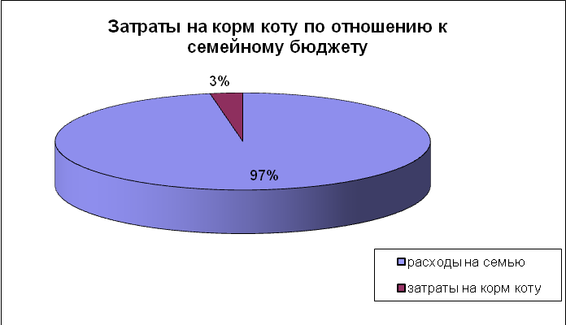

Сколько молока выпивает кот
Узнаем, сколько молока выпивает кот за сутки.
По итогам эксперимента я построила графики.

По графикам видно, что днем кошка пьет меньше, чем ночью, это подтверждает, тот факт, что кошки - ночные животные.
В среднем, за день кошка выпивает 74 г. молока, за ночь – 89,6 г., а за сутки –163,7 г.

Возраст кота и возраст человека
В энциклопедии «Аванта+» я нашла таблицу соотношения возраста кошки и человека. (Приложение 1.) Согласно этой таблице моему семилетнему коту сейчас 47 «человеческих» лет. На столбчатой диаграмме, построенной в Excel, соотношение возраста кота и человека выглядит так:
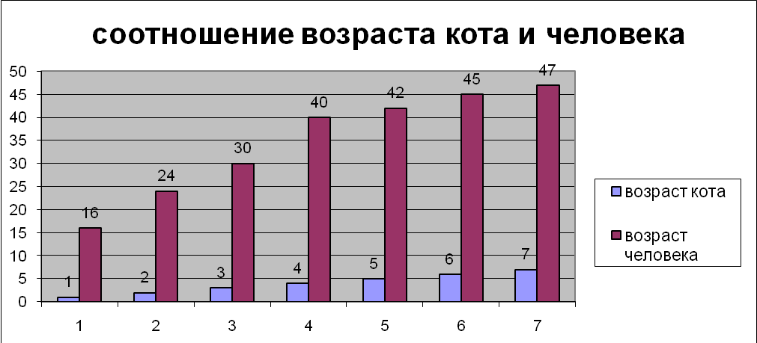

Различные прыжки
Для более полного математического портрета своей кошки я измерила высоту предметов, на которые моя кошка может запрыгнуть. Результаты записала в таблицу.

На табурет | 45 см
На подоконник | 100 см
На стол | 80 см
К маме на руки | 90 см
Со стиральной машины на шкаф | 100 см
На стиральную машину | 85 см
От испуга на месте | 40 см
Я замеряла длину прыжка Алисы.
Для этого я поставила 2 табурета, на один положила корм, на другой поставила Алису. Алиса прыгала за кормом с одного табурета на другой, а я увеличивала расстояние между табуретами. Самое большое расстояние, на которое прыгнула кошка - 100 см или 1 м. Потом она стала прыгать с табурета на пол и переходить на другой табурет по полу.

Вывод
В своей работе я рассказала о своей кошке языком математики. Я рассчитала количество корма, которое съедает Алиса, затраты на её содержание. Экспериментальным путём я узнала, сколько молока, в среднем за сутки, выпивает кошка, и выяснила, что ночью она пьёт больше, чем днём. Я рассчитала высоту и дальность её прыжка. Для более интересного представления информации результаты исследования я оформила в виде презентации, в которую так же поместила свои рисунки, выполненные или обработанные на компьютере.
Результатами своего исследования я поделилась с одноклассниками на уроке развивающей математики и на школьной научно-практической конференции.
Моя работа может быть продолжена. Я продолжаю наблюдение за Алисой, и, думаю, что в будущем у меня получится создать более полный математический портрет моей кошки. Я хочу рассчитать скорость движения кошки. Узнать, что такое скорость и научиться вычислять её, узнать, с какой скоростью кошка передвигается по дому.
Все вычисления я выполнила в электронных таблицах Excel. Результаты вычислений и измерений я представила в виде таблиц, графиков и диаграмм.

Литература
- Энциклопедия для детей. Том 23. Домашние питомцы. М. «Аванта+», 2005г.
- MS Office ХР. Русская версия. Шаг за шагом. Практическое пособие. М. ЭКОМ, 2002.

Приложение 1

Таблица соотношения возраста кошки и человека

Возраст кошки | Возраст человека
1 | 16
2 | 24
3 | 30
4 | 40
5 | 42
6 | 45
7 | 47
8 | 50
9 | 53
10 | 60
11 | 63
12 | 67
13 | 70
14 | 75
15 | 80
16 | 82
17 | 85
18 | 87
19 | 90
20 | 100

